BRIDE HYDRAULIQUE
TP de CONSTRUCTION
Objectifs:  Produire le schéma cinématique plan d’un mécanisme.  Dessin de définition de pièces sous SW  Créer une mise en plan sous SW.  Créer un assemblage sous SW. | Prérequis:  Lecture de dessin  Modélisation des liaisons  Notions de SolidWorks.
Durée: 6 heures. | Connaissances nouvelles:  Assemblage à l’aide se Solidworks.

1. PRESENTATION

Le système technique étudié permet l’ablocage des pièces sur la machine outil lors de l’usinage de celles-ci. L’énergie hydraulique ( 6 bars ) alimentant le système est transformée, en un premier temps, en énergie mécanique. Puis grâce à un système de levier, cette énergie mécanique est amplifiée.
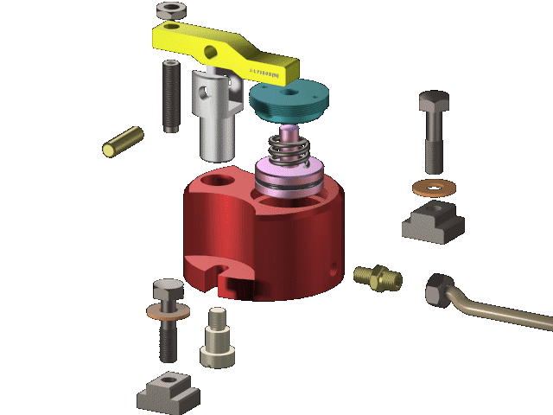

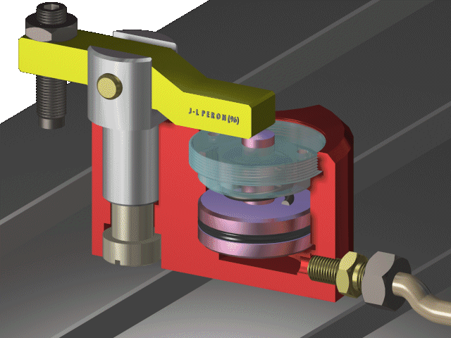

2. ETUDE TECHNOLOGIQUE

- Quelle est la fonction principale de ce système ?
- Quelle est la fonction des deux petits perçages présents sur le dessus de la pièce 6 ?
- Complétez la nomenclature.
- Quelle est la fonction de la pièce 8 ?
- Quel est le mode d’obtention de la pièce 1 ? Quel est le matériau utilisé pour cette pièce? Justifier le choix de ce matériau.
- Déterminer la force exercée par le piston 3 sur le levier 4.
- Quel est l’effort de serrage effectif sur la pièce à usiner ?

3. MODELISATION DU MECANISME

On donne la pièce principale de chaque groupe cinématique de la bride hydraulique :

A = { 1,………}
B = { 3,………}
C = { 4,………}
- Identifier par coloriage les différents groupes cinématiques ( si cela semble nécessaire).
- Compléter les différents groupes cinématiques. (Le ressort 7 étant une pièce déformable, elle n’apparaîtra pas dans les groupes cinématiques)
- Tracer un graphe des liaisons intergroupes.
 | Nom de la liaison | Caractérisation géométrique
L_{A-B}
L_{A-C}
……
- Reproduire et compléter le tableau suivant :
- Tracer le schéma cinématique de la bride hydraulique.

4. REPRESENTATION VIRTUELLE DU SYSTEME

A l’aide du logiciel de dessin SolidWorks vous allez représenter la bride hydraulique. Pour cela il faut assembler les différentes pièces constituant le système.

Rq : Vous pouvez vous servir des documents ressources disponible sur le site de construction pour réaliser vos pièces et votre assemblage.

- Créer le répertoire de travail dans le répertoire Photonique de votre poste (s’il nexiste pas encore).
- Télécharger le fichier des pièces standard dans le répertoire du TP.
- Créer les autres pièces nécessaires.
- Créer un assemblage pour chaque groupe cinématique.
- Assembler les sous assemblages précédents entre eux afin d’obtenir l’assemblage du système.
- Réaliser une animation à l’aide de Méca3D.
- Réaliser la mise en plan de la pièce 6. Coter complètement cette pièce.

